第三节

光的干涉

干涉是波特有的现象。光是电磁波，同样也会发生干涉。但是我们从未观察到教室里两盏相同的灯同时照明时出现干涉图样，这说明，发生光的干涉现象与发生机械波干涉现象一样，同样需要满足一定的条件。

## 光的双缝干涉实验

1801 年，英国物理学家托马斯·杨（图 4–17）在实验室成功观察到了光的干涉现象。他让一束太阳光照射到一个有小孔的屏上，光从小孔射出后，射到位于第二个屏上靠得很近（约 0.1 mm）的两个小孔上，在两个小孔后的光屏上出现了彩色图样。后来他把小孔改为彼此平行、靠得很近的狭缝，用单色光（严格地说，是指只有一个频率或波长的光。实际上频率范围很窄的光，就可认为是单色光）做实验，得到了清晰的、明暗相间的条纹。

明暗相间的条纹

单色光

双缝

*S*1

*S*2

屏

图 4–18 双缝干涉

图 4–17 托马斯·杨（T. Young，1773—1829）

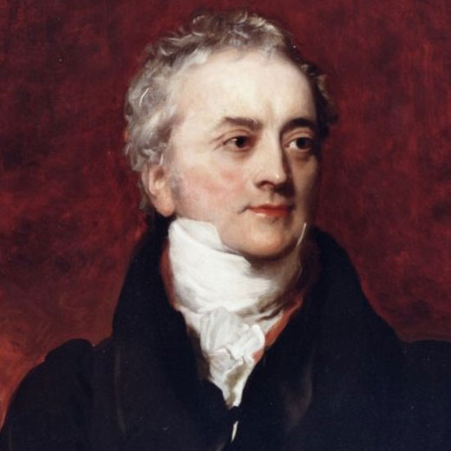

托马斯·杨利用波的叠加思想很好地解释了光的干涉现象。如图 4–18 所示，一束单色光同时入射到双缝 *S*1、*S*2，一束光被分成了两束，这两个缝可视为两个振动情况总是相同的光源，从 *S*1、*S*2 发出的光波在光屏上相遇叠加，波峰与波峰、波谷与波谷叠加处，光波相互加强；波峰与波谷叠加处，光波相互削弱抵消，从而在屏上呈现出明暗相间的条纹。

与机械波的干涉类似，两束振动情况完全相同的光在空间相遇，彼此叠加，出现在一些区域振动相互加强、在另一些区域振动相互削弱且分布稳定的现象。这种现象称为光的干涉现象。

实际上，振动方向相同、频率相等、相位差恒定的光源称为相干光源，由相干光源发出的光相互叠加才能产生光的干涉现象。

光的干涉现象表明，光具有波的特性。为了纪念托马斯·杨的贡献，这个实验称为杨氏双缝干涉实验。

可用如图 4–19（a）所示的装置观察光的干涉现象。激光器发出的光可认为是单色光。当一束激光通过双缝时，被分为振动情况相同的两束光，射到光屏上发生叠加，形成光的干涉图样，如图 4–19（b）所示。

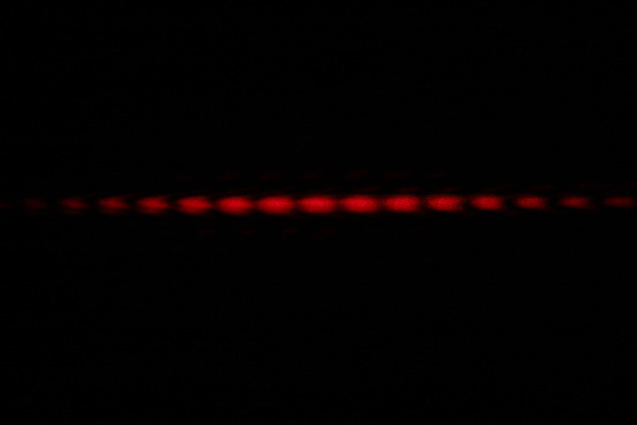

（a）双缝干涉实验装置

图 4–19 双缝干涉实验

（b）激光干涉图样

光屏

双缝

激光器

调换不同间距的双缝，调节光屏与双缝的距离，观察光屏上干涉条纹的变化。

自

主

活

动

观察发现，在双缝干涉图样中，明条纹或暗条纹之间的距离是相等的。保持光屏到双缝的距离不变，减小双缝间距，光屏上的条纹间距增大；保持双缝间距不变，增大光屏到双缝的距离，光屏上的条纹间距也增大。

进一步实验表明，保持双缝间距和屏到双缝的距离都不变，改变光的颜色，条纹间距也随之变化。红光的条纹间距最大，紫光的条纹间距最小，如图 4–20（a）所示。

可见，双缝干涉图样是明暗相间、等间距的条纹。相邻明条纹或相邻暗条纹的间距相等，相邻明条纹或暗条纹中心间距 Δ*x* 大小取决于双缝间距 *d*、光屏到双缝的距离 *L* 和光的波长 *λ*。它们之间的定量关系为

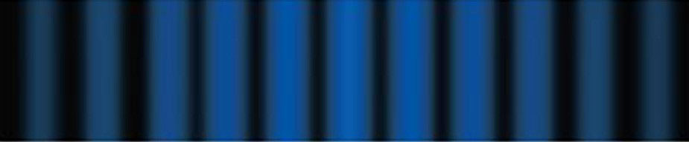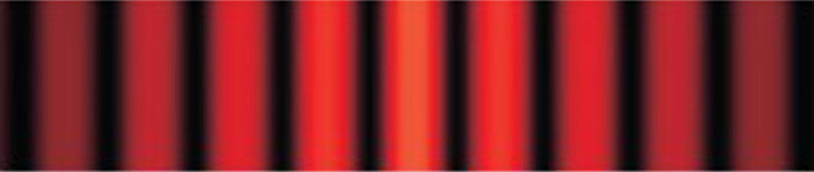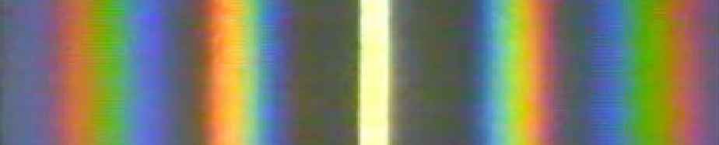

图 4–20 不同色光在同一实验装置的双缝干涉图样

(a)

(b)

Δ*x* = *λ*

当用白光作为光源时，光屏上出现彩色的干涉条纹，如图 4 – 20（b）所示。这是由于白光是由不同颜色的单色光复合而成，各色光产生的条纹间距不同，在光屏上叠加在一起，中央明纹为白色，两边出现彩色条纹。

学生实验

用双缝干涉实验测量光的波长

**提出问题**

可见光的波长很短，其范围大致为 400 ~ 760 nm（约为头发直径的百分之一）。通常说的“白光”是由不同单色光混合而成的，如何测量某种单色光的波长呢？

**实验原理与方案**

单色光发生双缝干涉时，条纹间距 Δ*x* 与双缝间距 *d*、光屏到双缝的距离 *L*、光的波长 *λ* 之间有确定的关系 Δ*x* = *λ*。通过测量条纹间距 Δ*x*，就可以间接测出光的波长 *λ*。由于可见光的波长 *λ* 很小，比值 必须足够大才能较为准确地测量波长 *λ*。

利用单色光的双缝干涉图样，测量相关物理量，通过计算得到单色光的波长。

**实验装置与方法**

实验装置如图 4–21 所示。从左到右依次为可调亮度的激光器（光源）、已知间距的双缝、光强分布传感器。

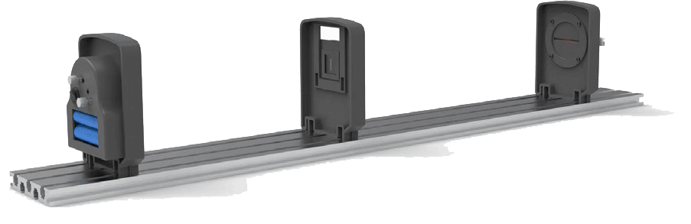

激光器

双缝

光强分布

传感器

图 4–21 实验装置

光强分布传感器可通过测量光屏上的光强分布数据得到干涉条纹间距 Δ*x*，测量双缝到传感器接收面的距离 *L*，便可得到激光器发出的单色光的波长 *λ*。

**实验操作与数据收集**

调节光源的亮度以及激光器、双缝、传感器的相对位置，使与传感器连接的计算机屏幕上呈现清晰的干涉图样。选定不相邻的两条暗纹，测出其中心间距，并算出相邻暗纹的间距 Δ*x*，用刻度尺测量双缝到传感器接收面的距离，将数据记录在表 4–5 中，通过计算获得单色光的波长。

改变双缝到传感器接收面的距离，再次测量 Δ*x*。

表 4-5 实验数据记录表

|  |  |  |  |
| --- | --- | --- | --- |
| 实验序号 | 双缝间距 *d* /mm | 双缝到传感器接收面距离 *L* /cm | 相邻暗纹间距 Δ*x* /cm |
| 1 |  |  |  |
| 2 |  |  |  |

**数据分析**

根据 Δ*x* = *λ* 的关系，求得激光器发出的单色光的波长。

**实验结论**

所测激光器发出的单色光的波长 *λ* =_______________m。

**交流与讨论**

改变双缝到传感器接收面的距离后，干涉图样有什么变化？如果直接测量相邻暗纹间距，对测量结果是否有影响？

## 薄膜干涉

潮湿地面上残留的油膜在阳光下呈现出七彩的颜色；原本透明的肥皂泡飘荡在空中，在阳光的照射下变得五彩斑斓；这些现象都是光干涉的结果，如图 4–22 所示。日常生活中的很多现象都与光的干涉有关。

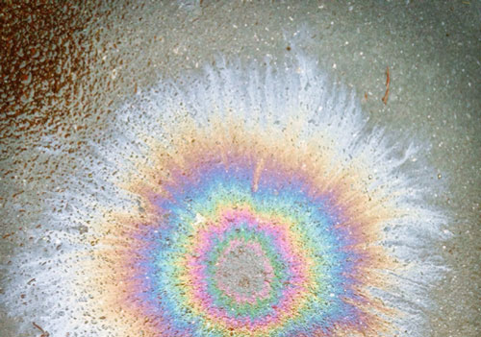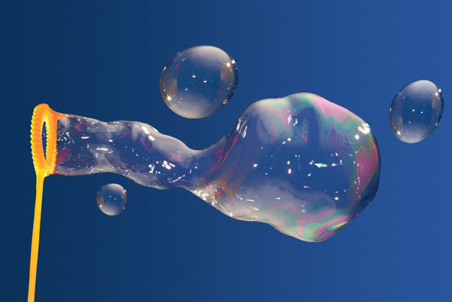

图 4–22 阳光下的油膜和肥皂膜

（a）

（b）

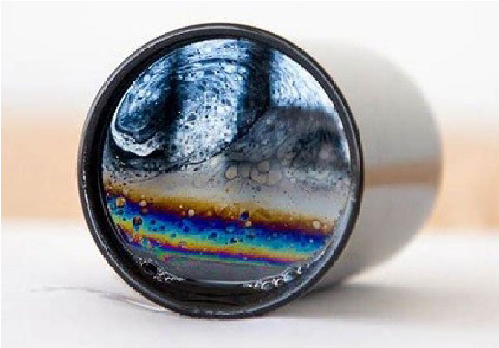

图 4–23 杯口上的肥皂膜

将一个深色的杯子浸入肥皂液，取出后会在杯口形成一层肥皂膜，如图 4–23 所示，杯口侧倒，让肥皂膜竖直，观察肥皂膜上的花纹。用酒精灯作为光源照射肥皂膜，在灯芯上撒一些食盐，酒精灯的火焰将变为黄色，观察肥皂膜上出现的现象。

自

主

活

动

观察实验现象发现，在自然光下肥皂膜上出现水平的彩色条纹；酒精灯灯芯加盐后照射，肥皂膜上出现水平的黄色条纹。

图 4–24 肥皂膜前后表面反射示意图

产生这一现象的原因是照射到肥皂膜上的光从膜的前后两个表面反射回来。两列反射光由同一光源产生，满足相干条件，能够发生干涉。竖立的肥皂膜在重力作用下形成了上薄下厚的楔形结构，如图 4–24 所示。在某一厚度的地方两列反射光互相加强，出现明条纹；在另一厚度的地方两列反射光互相抵消，出现暗条纹。

自然光中不同色光的波长不同，出现明纹和暗纹的位置不同，从而在薄膜表面互相交叠呈现出彩色条纹。

这种光照射到薄膜上，从膜的两个表面分别反射形成相干光而互相叠加的干涉现象，称为薄膜干涉。

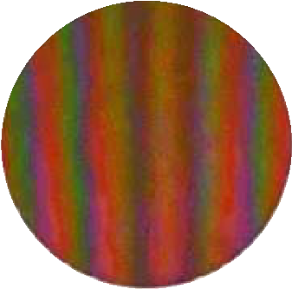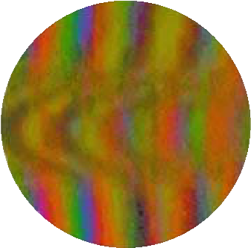

图 4–25 干涉检测物体表面平整度

（a）

（b）

（c）

标准样板

纸片

待测平面

**STSE**

薄膜干涉可以用来检查镜面或其他精密光学平面的平整度。如图 4–25（a）所示，在待测平面上放置一个透明标准样板，在样板的一侧垫一张纸片。在标准样板的下表面与待测平面之间形成了一个楔形的空气膜。用单色光从上垂直向下照射，光在空气层的上下两个表面反射形成相干光，发生干涉。如果待测平面非常平整，会出现如图 4–25（b）所示的平行条纹。如果待测平面不够平整，条纹就会出现弯曲，如图 4–25（c）所示。

**问题 思考**

**与**

1. 教室里的两盏相同的灯同时照射时，为什么观察不到光的干涉图样？
2. 将如图 4–26（a）所示的半径很大的平凸透镜放在一块平板玻璃上。单色光从上方垂直入射，在凸透镜和平板玻璃之间的空气膜上下表面反射，反射光互相干涉。从上往下观察，可以看到如图 4–26（b）所示的明暗相间的圆环状条纹，这种条纹称为牛顿环。说说为什么条纹是圆形的。

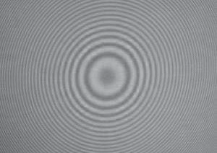

平凸透镜

平板玻璃

（a）

（b）

图 4–26

1. 在明亮的光线下以一定角度观察眼镜镜片，能观察到什么现象？分析出现这种现象的原因。
2. 阳光下的肥皂泡上呈现出彩色的花纹，花纹随肥皂泡形状而变化。用光的干涉原理解释上述现象。
3. 图 4–27 所示为某兴趣小组为测试无线电发射器发出的电磁波频率而设计的装置示意图。将无线电发射器与两个相距为 *d* 的天线相连，两个天线同时向外发送相同的信号。信号接收器装在小车上，小车沿着与两天线连线平行、距离为 *L* 的直轨道以速度 *v* 匀速运动。发现接收器接收到的信号有规律地变化，时强时弱。相邻两次接收到最强信号的时间间隔为 Δ*t*。利用上述信息确定无线电发射器发射的无线电波的频率。

无线电发射器

天线

*v*

接收天线

*L*

*d*

图 4–27

### 本节编写思路

本节通过实验观察和类比分析，讨论光的干涉现象及产生条件、形成原因。利用光的干涉测量光的波长，了解光的干涉的应用，认识光的波动性。本节内容按以下顺序展开：

1．观察光的双缝干涉与薄膜干涉现象，类比机械波的干涉分析其成因和产生条件，认识光的波动性。

2．通过实验，认识光的双缝干涉条纹间距与光的波长等因素有关，通过光的双缝干涉实验测量光的波长。

3．了解生产生活中的薄膜干涉现象和应用。

学习本节内容，将经历观察双缝干涉和薄膜干涉的现象，与机械波类比分析其成因和产生条件；了解双缝干涉条纹间距与光的波长等因素的关系，利用双缝干涉测量光的波长；了解生活中光的干涉现象及应用；认识光具有波动性。进一步体验实验观察、测量与理论分析相结合的研兖方法，发展分析、归纳和推理的能力；增强对自然现象及其奥秘的好奇心和探究欲，体会物理学对于技术发展与实际应用的作用。

### 正文解读

干涉是波特有的现象，但在日常生活中，两个普通光源发出的光叠加后，却观察不到干涉图样，这与普通光源的发光机制有关。具体可见本书第 124 页资料链接。

杨氏双缝干涉实验中，利用双缝从入射光的同一个波阵面上分出两列相位相同的相干光。这种获得相干光的方法称为分波阵面法。

有关双缝干涉相邻明或暗条纹间距与入射光波长定量关系的推导见本书第 124 页资料链接。

这是一个课标规定的“学生实验”，目的是利用双缝干涉实验测量单色光的波长。实验中需测量两条暗纹之间的距离，这是因为暗纹中心的位置相比亮纹中心的位置更容易确定。相邻暗纹间距的测量需要用累积的方法，通过测量多条暗纹之间的总距离后获得。有关本实验的具体讨论或说明见物理实验与活动部分。

设置这个“自主活动”的目的是，通过观察白光射向肥皂膜被反射后产生的彩色干涉条纹，激发学生了解条纹产生原因的好奇心；结合教材正文认识薄膜干涉现象及其成因。在本活动中，也可以观察单色光照射肥皂膜形成的干涉条纹，进一步了解这类干涉的特征。

这个“STSE”栏目介绍了薄膜干涉在检查镜面或精密光学平面平整度中的应用。旨在让学生了解相干光的产生，利用同一亮纹或暗纹与空气膜厚度的对应关系，了解通过干涉条纹的形状检测物体表面平整程度的方法。这种检测的精度可达 10−8 m。在此过程中，进一步体会物理原理在生产和生活中的作用。

### 问题与思考解读

1．参考解答：两盏灯是两个独立的光源，它们发出的光不符合光干涉的条件。

提示：不需要从发光原理的角度进行分析。

命题意图：定性区别生活中相同的光源，产生光干涉的光源之间的不同。

主要素养与水平：模型建构（Ⅱ）；科学推理（Ⅱ）。

2．参考解答：光在空气膜的上下表面发生反射，两束反射光叠加，形成干涉条纹。在与中心距离相等的位置的连线是一个个同心圆环，同一圆环对应的空气膜厚度相同，两束反射光的叠加情况相同，呈现相同的条纹。

命题意图：知道光发生干涉现象的条件，能定性分析形成圆环形条纹的原因。

主要素养与水平：科学推理（Ⅲ）；科学本质（Ⅰ）。

3．参考解答：镜片的表面有彩色花纹，光在镜片镀膜的上下表面反射，反射光叠加产生干涉。

提示：还会看到一圈圈的镜片边缘，其原因与全反射有关。

命题意图：引导学生关注生活，并能用所学知识解释现象。

主要素养与水平：模型建构（Ⅱ）；科学推理（Ⅱ）；科学本质（Ⅰ）。

4．参考解答：阳光是由不同波长的光组成的复色光。阳光入射到肥皂泡上，在肥皂膜的前、后表面发生反射，两反射光在相遇区域发生干涉。不同波长的光干涉图样不同，这些干涉图样的叠加出现彩色花纹。肥皂泡的形状变化，肥皂膜的厚度也相应变化，膜前、后表面的反肘光的叠加情况随之变化，花纹也随之发生变化。

命题意图：引导学生动手做一做，观察不同形状的肥皂泡，进行探究与分析。

主要素养与水平：模型建构（Ⅱ）；科学推理（Ⅲ）。

5．参考解答：无线电发射器的两根天线可视为两个点光源，小车运动的直轨道可视为光屏。相邻干涉条纹间距由 Δ*x* = 决定，小车匀速运动 Δ*x* = *v*Δ*t*，无线电波的频率 *f* = = = 。

提示：不需要关注多普勒效应。

命题意图：通过类比的方式，理解无线电波也具有光相似的干涉现象。

主要素养与水平：模型建构（Ⅳ）；科学推理（Ⅲ）。

### 资料链接

**光源的发光机理**

普通光源发光的机理是处于激发态的原子（或分子）的自发辐射，即光源中的原子吸收了外界能量而处于能量比较高的状态（激发态），这些激发态是极不稳定的，电子在激发态上存在的时间平均只有 10−11 ~ 10−8 s，随后，原子就会自发地回到能量较低的状态（低激发态或基态）以保持系统的稳定。在此过程中原子将多余的能量以电磁波（光波）的形式向外辐射。粗略地说，原子或分子的发光实际上是间歇性的或不连续的，每次只能发射有限长的光波波列。波列的长度与环境有关，如果发射光波的原子或分子受到其他原子或分子的作用越强，发射过程受到的干扰就越大，波列就越短。不过，即使在非常稀薄的气体中，相互作用几乎可以忽略的情况下，其发射波列持续的时间 *τ*0 也不会大于 10−8 s，相应波列长度小于米的数量级。微观粒子的发光过程有自发辐射和受激辐射两种。普通光源以自发辐射为主，这是一种随机过程，每个原子或分子先后发射的波列，以及不同原子或分子发射的各个波列，彼此间在振动方向和相位上没有什么联系，并且波列持续的时间 *τ*0 比通常探测仪器的响应时间 Δ*t* 短得多。

两个普通光源发出的两列光波的相位差 *δ* 不固定，对于空间任意一点来说，两列光波在该点叠加后光强干涉因子 cos*δ* 的数值在 [− 1，+ 1] 区间迅速变化，人眼观察或仪器记录到的 cos*δ* 对时间的平均值为零，两列光波在该点叠加后的光强就等于两列光波分别在该点的光强之和。在物理学中，称这样两个普通光源为不相干光源，由它们发出的光叫做不相干光。要观察到光的干涉现象，必须设法使相互叠加的两列光波有稳定的相位差，这样的两列光叫做相干光，发出这两列光的光源叫相干光源。

（选自赵凯华《新概念物理教程光学》，高等教育出版社 2004 年版，此处有增删）

**双缝干涉条纹间距与入射光波长的关系**

图 11 为杨氏双缝干涉实验装置的示意图。以激光发出平面波通过双缝 S1、S2，S1、S2 处于同一波阵面为例，此时由 S1、S2 射向光屏的两列子波的相位差恒为 0。图中屏上 O 点是 S1、S2 的中垂线与屏的交点，P 是屏上 O 点外的一点。*x* 为 P 点到 O 点的距离，*d* 是 S1、S2 之间的距离，*L* 为双缝屏到光屏的距离，以 *λ* 表示激光的波长（忽略激光的波带宽出），*r*1、*r*2 分别表示屏上 P 点到 S1、S2 的距离。设由 S1、S2 分出的两列相干光波传播到屏上 P 点的路程差为 *δ* = *r*2 – *r*1，则由图可知

*L*

*S*1

*r*2

*S*2

*δ*

*r*1

*d*

*P*

*O*

*x*

*r*12 = *L*2 +（*x* − *d*）2；*r*22 = *L*2 +（*x* + *d*）2

则 *r*22 – *r*12 = 2*xd*

即 （*r*2 + *r*1）（*r*2 −*r*1）= 2*xd*

由于 *L* ≫ *d*、*L* ≫ *x*，取 *r*2 + *r*1 = 2*L*，

故 *δ* = （*r*2 – *r*1）= *x*

当 *δ* 等于入射光波长 *λ* 的整数倍时，由 S1、S2 分出的两列光波在 P 点同相叠加，出现亮条纹，则

*δ* = （*r*2 – *r*1）= *x* = ±*kλ*（*k* = 0，1，2，…）

即 *x* = ± *k* *λ*（*k* = 0，1，2，…）。

因此相邻亮条纹间的距离为 Δ*x* = *λ*。